¿Cómo se mide el grado de desarrollo de un país?

¿Qué es el Índice de Desarrollo Humano? 3
Aspectos que toma en cuenta el Índice de Desarrollo Humano 4
IDH en Latinoamérica 4
10 países con IDH alto 5
¿Como estos países tienen un IDH alto? 5
Informe sobre Desarrollo Humano 2016 del PNUD 9
Entender los patrones de desventaja en la región 9
IDH en Honduras 10
Propuestas 11
Conclusiones 13
Bibliografía 14

¿Cómo se mide el grado de desarrollo de un país?

¿Es posible medir el desarrollo humano de un país? ¿Existe alguna medida o una fórmula para hacerlo? La respuesta en ambos casos es sí. Sí se puede medir y sí existe una forma estándar de hacerlo.

Estamos hablando específicamente del Índice de Desarrollo Humano creado por el Programa para el Desarrollo de la Organización de Naciones Unidas (PNUD) y cuya medición se realiza desde el año 1990.

¿Qué es el Índice de Desarrollo Humano?

Es un índice creado por el PNUD para medir el desarrollo humano de los países del mundo.

Se utiliza para distinguir si un país es desarrollado, está en vías de desarrollo o es subdesarrollado, y también para medir el impacto de las políticas económicas de los gobiernos en cuanto al progreso y a calidad de vida de los habitantes de sus países.

Para sacar esta medición no se toman en cuenta solamente aspectos económicos tradicionales como el Producto Interno Bruto (PIB), el consumo energético o los niveles de desempleo para catalogar a un país como desarrollado o no, sino que hace énfasis en la calidad de vida de las personas, el acceso a servicios básicos de calidad y el pleno goce de sus derechos y deberes.

El índice genera un valor numérico que va entre 0 y 1, siendo el caso que mientras más alta sea la calificación obtenida por un país se considera más desarrollado y con un IDH alto, en cambio aquellos con valores más cercanos a cero tiene un IDH bajo, en estos países generalmente están los más pobres del mundo o subdesarrollados.

Aspectos que toma en cuenta el Índice de Desarrollo Humano

Específicamente el Índice de desarrollo Humano se centra en 3 aspectos básicos para medir el desarrollo de cada país:

- Una vida larga y saludable, medida por la esperanza de vida al nacer.
- Conocimientos, medidos por la tasa de alfabetización de adultos y la combinación de las tasas brutas de matriculación primaria, secundaria y universitaria.
- Un nivel de vida digno, medido por el Producto Interno Bruto por persona.

IDH en Latinoamérica

Según el informe del Programa de las Naciones Unidas para el Desarrollo (PNUD), Honduras es el segundo país con el peor nivel de desarrollo humano en Latinoamérica, solamente debajo de Haití.

Latinoamérica sólo está por detrás de Europa y Asia. Además, la mayoría de las naciones de la región registraron un Índice de Desarrollo Humano alto y medio. Esto anterior, con un solo país en la categoría de bajo, Haití.

No hay ninguna nación latinoamericana entre las mejores 10 (ni siquiera en el top 20 o 30) y la desigualdad sigue poniendo en juego el avance de la región.

El primer país de Latinoamérica es Chile, que aparece en el puesto 38 del ranking mundial, con un puntaje de 0,84. Junto con Argentina, en la posición 45 y una puntuación de 0,827. Estos son los únicos que en la región alcanzaron un Índice de Desarrollo Humano muy alto.

Asimismo, están seguidos por Uruguay (puesto 54), Panamá (60), Trinidad y Tobago (65), Costa Rica (66), Cuba (68) y Venezuela (71), en la categoría de alto.

Los menos posicionados

Los países con los índices más bajos de la región son, además de Haití en el puesto 163, Honduras (133), Guyana (127), Guatemala (125) y Nicaragua (124).

Los más posicionados

A nivel mundial, el primer puesto se lo llevó Noruega con un puntaje de 0,94. Le siguen Australia (0.93), Suiza (0.93), Alemania (0,92), Dinamarca (0,92) y Singapur (0,92), respectivamente.

10 países con IDH alto

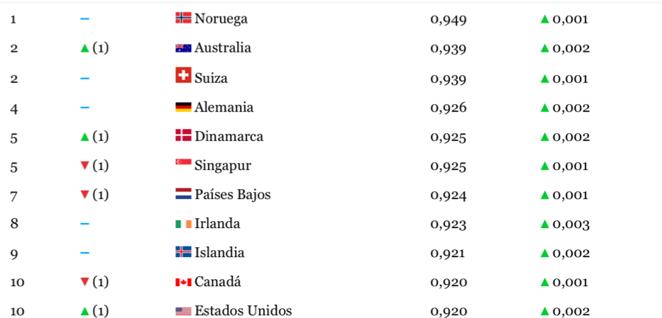

¿Como estos países tienen un IDH alto?

Noruega

En el caso de Noruega, este país se ha mantenido desde 1980 como el país con el índice más alto del mundo hasta la actualidad con 0.971 de IDH. A partir la Segunda Guerra Mundial, Noruega ha experimentado un alto crecimiento económico siendo uno de los países más ricos del mundo por el superior rango del Producto Interno Bruto (PIB). Todo esto se debe a que Noruega es el tercer país exportador de petróleo seguido de Rusia y Arabia Saudita, además posee grandes recursos básicos como lo son: El gas, la energía hidroeléctrica, la pesca, la agricultura y la explotación de minerales.

Noruega es el país más pacífico del mundo además de formar parte de los primeros países fundadores de la Organización de las Naciones Unidas (ONU). Esto la convierte en el país que ostenta el primer puesto en el ranking de IDH (Índice de Desarrollo Humano).

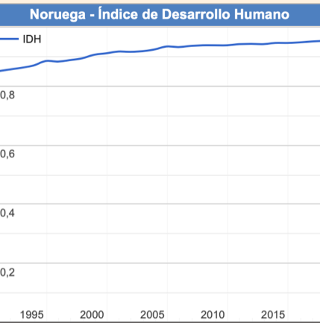

Australia

Con un IDH de 0.970, Australia es un país altamente desarrollado. En el 2009 fue uno de los pocos países que no decayó después de la quiebra mundial financiera. Posee una esperanza de vida de 82 años con una población activa de 72%.

Según la Organización para la Cooperación y el Desarrollo Económico (OCDE) Australia es mejor país para vivir por su sistema de salud, su bajo nivel de contaminación y por la cantidad de empleo que existe en el país. Cuenta con unos de los mejores sistemas educativos proporcionando un 71% de ciudadanos con estudios superiores y con un promedio de calificaciones muy alto.

El sueldo anual es de 26.927 dólares al año (21.276 euros) superando la medida promedio, la cual es: 17.790. Es el segundo país en puntuación de IDH.

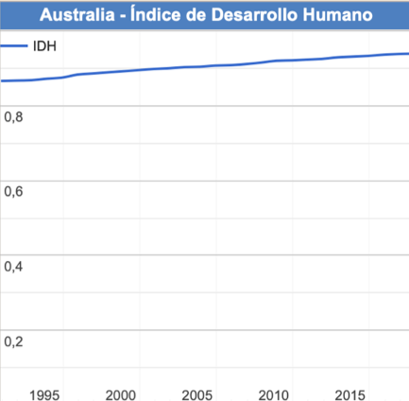

Islandia

Este país posee un alto nivel de desarrollo humano con 0.969 de IDH. Islandia es uno de los países más desarrollados del mundo debido a la satisfacción de sus habitantes con respecto a la enorme calidad de vida y baja contaminación, siendo la expectativa de vida de unos 80 años. Posee impuestos muy bajos comparados con otros miembros de la OCDE y promueve una asistencia sanitaria y una educación superior a todos sus habitantes.

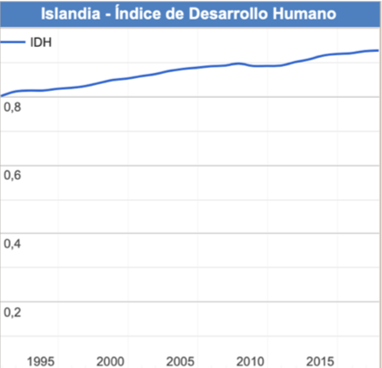

Canadá

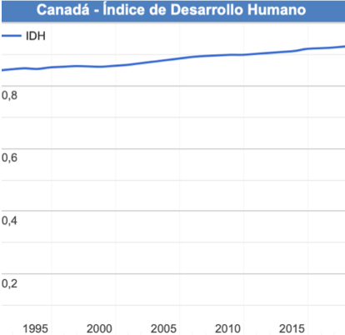
Canadá conserva un 0.966 de Índice de Desarrollo Humano, es decir, muy alto. Al norte de América, Canadá es el segundo país más extenso del mundo. Los ciudadanos disfrutan de un óptimo bienestar social, proporcionado por el sector público, su renta per cápita supera los 20.000$ anuales y está entre las más altas del mundo. Es una nación industrial y autosuficiente debido a la explotación de combustibles fósiles, a la energía nuclear e hidroeléctrica. Su economía se relaciona estrechamente con la de Estados Unidos debido a que Canadá le exporta muchos recursos naturales a este país.

Irlanda

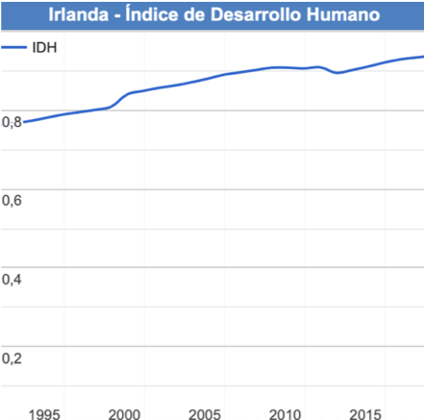
Irlanda entró en la Unión Europea en 1973 y se instruyó como país desarrollado a partir de 1990. En los 90´s la República de Irlanda por sus grandes esfuerzos para lograr el desarrollo inició una etapa que denominaron “Tigre Celta”, cambió totalmente su política económica debido al aumento de inversión extranjera. También influye la baja tasa de impuesto y la gran ayuda que suministró la UE quien le otorgó a Irlanda 10 millones de euros para infraestructura conciliando en el año 2000 como uno de los países más ricos del mundo. Posee una baja tasa de desempleo, tan solo el 4% de la población y conserva un IDH de 0.965.

Informe sobre Desarrollo Humano 2016 del PNUD

Los significativos avances realizados en materia de desarrollo humano durante los últimos 25 años en América Latina y el Caribe ocultan un progreso lento y desigual en el caso de ciertos grupos.

El Informe constata que, aunque el promedio de desarrollo humano mejoró considerablemente en todas las regiones entre 1990 y 2015, una de cada tres personas en el mundo sigue viviendo con bajos niveles de desarrollo humano, medido por el Índice de Desarrollo Humano.

Entender los patrones de desventaja en la región

Determinados grupos sufren desventajas sistemáticas en la región, y, en el caso de algunos, es probable que la brecha se amplíe con el tiempo, puesto que son los grupos que se ven más afectados por eventos adversos y las crisis.

Las vulnerabilidades son acumulativas. Una mujer, rural e indígena a quien no se le reconozca el derecho a la tierra, por ejemplo, enfrentará una combinación de desventajas.

Las mujeres, por ejemplo, son en general más pobres en América Latina y el Caribe. Al respecto, el Informe señala que las mujeres también han sido tradicionalmente desfavorecidas porque asumen la mayor parte del trabajo de cuidados no remunerado, lo que les deja poco tiempo para desarrollar una carrera profesional e incorporarse al mercado laboral.

El Informe también indica que muchos miembros de los más de 400 grupos indígenas de la región sufren carencias sistémicas que les hacen difícil alcanzar el nivel de los demás.

Las personas que viven en los pequeños Estados insulares en desarrollo de la región también se enfrentan a numerosas dificultades, como barreras económicas y una vulnerabilidad extrema al cambio climático. Los obstáculos son especialmente difíciles para los jóvenes que buscan trabajo: las tasas de desempleo juvenil se sitúan entre el 18% y el 47% en los países del Caribe (a excepción de Trinidad y Tobago). Además, los empleos a los que pueden optar las personas jóvenes a menudo son de baja cualificación.

IDH en Honduras

Honduras es el segundo país con el peor nivel de desarrollo humano en Latinoamérica, solamente debajo de Haití. Si ordenamos los países en función de su Índice de desarrollo humano, Honduras se encuentra en el puesto 133, es decir que sus habitantes están en un mal lugar dentro del ranking de desarrollo humano. Honduras ha bajado enormemente de donde se mantuvo entre los años 2006 al 2009 cuando ocupaba el lugar 108. Esto demuestra que Honduras ha ido empeorando en la mayoría de los indicadores que revisa el Programa de las Naciones Unidas para el Desarrollo (PNUD).

El IDH hace énfasis en la calidad de vida de las personas en el país, y si estas personas tienen acceso a los servicios básicos de calidad y el pleno goce de sus derechos y deberes. Lo cual, como sabemos, en el caso de Honduras no es así, las personas no tienen acceso a los servicios básicos ya sea de salud o de una educación primaria básica, lo cual estos deberían ser proporcionados obligatoriamente por el Estado. Somos el país de Centroamérica que más “malgasta” el dinero en educación, porque el resultado de esa mala inversión es la pésima educación que reciben los niños y los jóvenes hondureños.

Honduras cada día reporta peores condiciones de vida para sus ciudadanos. Las fuentes de ingresos son escasas y en lo laboral no hay garantías. 1 de cada 2 hondureños tienen problemas de empleo o se encuentran en desempleo abierto o subempleo. Tampoco existen políticas dirigidas a elevar el nivel educacional, para junio de 2016, un 11% de los hondureños no sabían ni leer ni escribir.

También, no hay redes efectivas de protección social y según datos oficiales del Instituto Nacional de Estadísticas de Honduras, el 60,9% de los hogares del país se encuentran en condición de pobreza con ingresos por debajo del costo de una canasta básica de consumo. La pobreza es aun mas grave en el área rural.

Y a todo esto agregando, uno de los principales problemas de Honduras que es la corrupción. Ya que son los corruptos, los culpables de que no haya medicinas, equipos, insumos y personal suficiente en los hospitales y centros públicos de salud. A ello también se le agrega la pésima educación de las escuelas y colegios públicos porque han estado mas interesados en manipular los recursos económicos disponibles. Los problemas de inseguridad y hasta de la migración de nuestros compatriotas es fruto también de la corrupción. Los hondureños se van del país por la violencia generada por los corruptos, por la pobreza y por la falta de oportunidades que ellos mismos han provocado.
Es así, como podemos demostrar el porque Honduras tiene un IDH bajo, y este índice seguirá empeorando si el Estado de Honduras no toma todas las medidas positivas para poder mejorar el país.

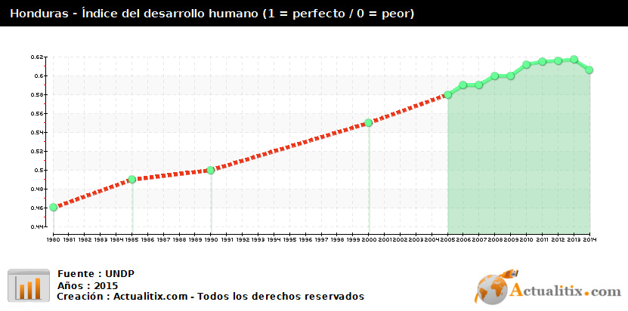

Propuestas

- Derechos laborales
En el ámbito de derechos laborales el trabajo es un derecho constitucional, y por ende tenemos un código del trabajo que se debe respetar, pero muchas empresas abusan de estos derechos y los empleados no tienen manera de exigirlos sin salir perjudicados. Uno de los derechos mas importantes son el derecho a un salario mínimo, que actualmente en Honduras es entre 5,869.79 lempiras a 10,078.48 lempiras dependiendo de la actividad de la empresa. Dependiendo del trabajo que se haga se debe dar un sueldo justo al mismo. Al mismo tiempo se debe revisar si las franquicias pagan los impuestos que corresponden, a los que les dan extensión de impuestos ¿es beneficio para el país o es beneficio para ellos? Son preguntas que tenemos que formular y tener una respuesta. Las empresas a las cuales exoneramos de impuesto deberían de dar mas trabajos y aumentar los salarios, debido a la escasez de empleos que actualmente sufre el país.

- Diputados
Actualmente contamos como 128 diputados en Honduras. Lo cual a nuestro criterio es un poco injusto tener tantos diputados y que su salario sea de 100 mil lempiras, y que al mismo tiempo no aporten soluciones positivas para mejorar el país. Para mejorar IDH en Honduras una solución podría ser reducir diputados en el congreso, que sean solamente dos diputados por departamento y de esta manera reducir el costo de los salarios de estos mismos, para así poder tener mas ingresos y distribuirlos de mejor manera, en el ámbito de salud publica, ámbito educativo, entre otros. Reducir esto ayudaría de manera muy importante para el país, y elegir bien a quienes queremos como representantes de nuestro departamento.

- Acceso a los servicios públicos (mejorar servicios de salud publica)
Cuando describimos la palabra acceso, nos referimos a una mejor atención de salud publica, a una mejorar de los servicios. Que en los hospitales sobren medicinas en vez de faltar, como decíamos anteriormente, es preferible invertir en este ámbito que en pagarle 100 mil lempiras mensuales a 128 diputados que actualmente no han aportado ideas para la mejora del país. Construir distritos de salud en todo el país, como actualmente se ha hecho en San Pedro Sula, para que las personas de escasos recursos tengan mas accesibilidad a ellos, y que estos mismos se encuentren mucho mas cerca de sus hogares.

- No invertir tanto en fuerzas armadas
Dejar a un lado la inversión en armas, helicópteros, etc. Esta inversión que actualmente se hace es un desperdicio de dinero, no contamos con una guerra para derrochar dinero en algo totalmente innecesario, podríamos invertir en hogares para niños huérfanos y crear asociaciones de ayudantes para recoger a cada niño y llevarlos a dichos hogares y tener personas que se hagan cargo de ello y el gobierno invierta en todo lo necesario para que los niños; que son el futuro de Honduras, tengan un futuro digno. No es justo estar invirtiendo en dichos objetos cuando tenemos niños que deberían de estar en una escuela aprendiendo, pero en vez de eso están trabajando. Crear mas escuelas para que los niños tengan acceso a la educación, brindarles lo necesario para que puedan desarrollarse en dicho ámbito. Establecer leyes que obliguen a los padres de familia a llevar a sus hijos por el camino del estudio.
También se debe implementar educación sexual para todo el publico, debido a que muchos de los niños que actualmente trabajan es porque sus papas no pueden mantenerlos por falta de trabajo y porque cuentan con 5 hijos en sus casas. Implementar educación sexual para evitar embarazos no deseados y evitar tener una cantidad de hijos a los que después no se les puede brindar una vida digna.

Conclusiones

El IDH es un importante indicador del desarrollo humano que elabora cada año Naciones Unidas. Se trata de un indicador que, a diferencia de los que se utilizaban anteriormente que medían el desarrollo económico de un país, analiza la salud, la educación y los ingresos.

Es así como podemos concluir que, en nuestra región, no hay ningún país registrado con un IDH alto. Si bien es cierto, los países latinoamericanos han avanzado en los últimos 25 años; sin embargo, no es suficiente, ya que el progreso ha sido lento. La mayoría son países subdesarrollados o en vías de desarrollo con un IDH medio o bajo. No hay ninguno entre los mejores 10, y en el caso de nuestro país Honduras, se encuentra en la posición 133, entre los menos posicionados.

Los principales retos de Honduras para combatir la pobreza de manera eficaz son mejorar la educación e incrementar los ingresos y la productividad. El país debe aumentar la productividad para aumentar los ingresos y salarios, es necesario tener una educación de calidad y mejorar la funcionalidad de las instituciones estatales. Dejar de invertir en fuerzas armadas, y priorizar lo mas importante, que es la educación y la salud.

Además, son necesarias políticas publicas transparentes y eficientes, para que la sociedad tenga acceso a mejores oportunidades de servicios públicos y a un pleno goce de sus derechos. De esta manera también asegurarse de que ese crecimiento se comparta en toda la sociedad y que todos tengamos los mismos beneficios.

Bibliografía

CNN En Español. (2014). Los 10 países con el mejor (y peor) desarrollo humano. Obtenido de https://cnnespanol.cnn.com/2014/07/25/los-10-paises-con-el-mejor-y-peor-indice-de-desarrollo-humano/

Expansion. (s.f.). Obtenido de Los países con mejor desarrollo humano: https://expansion.mx/economia/2017/03/21/estos-son-los-paises-con-mejor-desarrollo-humano-segun-la-onu

Honduras - Indice de Desarrollo Humano . (s.f.). Obtenido de https://datosmacro.expansion.com/idh/honduras

Lujano, C. (2017). Telesur . Obtenido de Economia que crece y empobrece : https://www.telesurtv.net/opinion/Honduras-Economia-que-crece-y-empobrece-20170615-0057.html

Tiempo Digital . (23 de Marzo de 2017). Obtenido de Honduras repueba en Desarrollo Humano, segun informe de la ONU: https://tiempo.hn/honduras-desarrollo-humano-onu/

